MINISTERSTVO OSVETY RERUBLIKY SRBSKO
SRBSKÁ BIOLOGICKÁ SPOLOČNOSŤ, BELEHRAD
KATEDRA BIOLÓGIE A EKOLÓGIE, PMF NOVÝ SAD
TEST Z BIOLÓGIE PRE 1. ROČNÍK STREDNEJ ŠKOLY
Obvodová (mestská) súťaž, 21.3.2026

Heslo: _______________________
I Zakrúžkuj číslo pred správnou odpoveďou.

- Dedičný materiál izolovaný z bakteriálneho vírusu M13 obsahuje 15% adenínu, 35% tymínu, 28% guanínu a 22% cytozínu. Na základe tejto informácie môžeš uzavrieť, že je dedičný materiál tohto virusu je organizovaný ako:
1) dvojvláknová DNA molekula
2) dvojvláknová RNA molekula
3) jednovláknová DNA molekula
4) jednovláknová RNA molekula
5) páry báz

- V bunke sa v podmienkách nedostatočnej prítomnosti kyslíka uskutočňuje chemická reakcia katabolizmu, molekula ktorá sa rozkladá je glukóza. Ako výsledok reakcie vznikli dve molekuly ATP. Ktorý sa proces práve uskutočnil v bunke?
1) oxidácia
2) mliečne kvasenie
3) aeróbne dýchanie
4) fotosyntéza
5) chemosyntéza

- Denaturácia bielkovín predstavuje:
1) zvinutie polypeptidu do špirálovej štruktúry
2) stratu trojrozmernej štruktúry bielkovín a biologickej aktivity
3) chybu v syntéze bielkovín
4) viazanie inhibítora na bielkovinu
5) proces polymerizácie aminokyselín

- Čo z uvedeného nepatrí do skupiny makromelekúl, ktorých monomérmi sú aminokyseliny?
1) enzým amyláza
2) aktín
3) inzulín
4) amilopektín
5) protilátky

- Na intenzitu fotosyntézy vodných rastlín vplývajú intenzita osvetlenia, koncentrácia CO₂ a teplota vody. Žiaci vykonali pokus v ktorom skúmali vplyv intenzity osvetlenia na intenzitu fotosyntézy vodnej rastliny Elodea sp. Intenzitu fotosyntézy určovali počítaním uvoľnených bubliniek kyslíka za minútu. Získané výsledky sú uvedené v tabuľke. Počas pokusu teplota vody nebola sledovaná a stúpala z 20°C na 28°C.

Metodologická chyba v pokuse je:  1) pokus vykonali žiaci  2) nie je definovaná závislá premenná  3) neboli kontrolované ostatné dôležité podmienky prostredia  4) nie je definovaná nezávislá premenná  5) pokus nemá metodologickú chybu
  Intenzita osvetlenia (lx) | Počet bubliniek O₂ za minútu
  1.000 | 8
  2.000 | 15
  3.000 | 22
  4.000 | 27
  5.000 | 28
II Zakrúžkuj písmeno S ake je výrok správny a N ak je nesprávny

S | N
S | N
S | N
S | N
S | N
S | N
- Počas transkripcie syntéza polynukleotidového reťazca prebieha súčasne na oboch vláknach molekuly DNA
- Ribozómy sú zložité bunkové štruktúry prítomné v bunkách všetkých živých bytostiach.
- Translácia prebieha v jadre bunky.
- Dedičný materiál prokaryotov a eukaryotov je organizovaný rovnako.
- Pri nepohlavnom rozmnožovaní nový organizmus vzniká mitotickými deleniami.
- Rekombinácie počas meiózy vytvárajú nové kombinácie existujúcich génov.

III Spoj pojmy s opisom

- Do prázdnych políčok pod číslami napíš zodpovedajúce písmeno.

1. | adaptácia | А) | Sezónne migrácie vtákov do teplejších krajov za účelom hľadania potravy.
2. | mutácia | B) | Náhodná zmena frekvencie variantov génov v populácii.
3. | genetický drift | C) | Náhodné zmeny v dedičnom materiáli.
4. | evolučná zmena | D) | Zmena frekvencie variantov génov v populácii v dôsledku migrácie a kríženia jedincov dvoch populácií.
5. | tok génov | E) | Postupné zmeny dedičných vlastností, ktoré presahujú životný vek organizmu.
1. | 2. | 3. | 4. | 5.

- Do prázdnych políčok pod číslami napíš vhodné písmeno. Jeden opis nezodpovedá ani jednému pojmu.
1. | primárna štruktúra proteínov | А) | Zložený proteín ktorý sa skladá z viac rovnakých alebo rozličných polypeptidov.
2. | sekundárna štruktúra proteínov | B) | Zývity a záhyby polypeptidového reťazca stabilizované vodíkovými väzbami.
3. | terciárna štruktúra proteínov | C) | Nerozvetvený polymér aminokyselín.
4. | kvartérna štruktúra proteínov | D) | Trojrozmerová štruktúra stabilizovaná interakciami bočných skupín nesusedných aminokyselín.
 |  | E) | Rozvetvený polymér ktorý vzniká vytváraním peptidových väzieb medzi R-skupinami aminokyselín.
1. | 2. | 3. | 4.

IV Vennov diagram

- Na dané miestá v diagrame vnes uvedené vlastnosti tak, že napíšeš príslušné číslo. Každé číslo sa môže napísať iba raz.
tRNA
rRNA
1) jednovláknová nukleová kyselina  2) prenáša informáciu pre syntézu proteínov vo forme radu kodónov  3) vzniká v procese transkripcie  4) rovnaké vo všetkých bunkách jedného organizmu  5) svoju úlohu plnia v spojení so štrukturnými proteínmi | mRNA
V Doplň prázdne políčka

- Aby daná biochemická reakcia bola správna, potrebné je ju vyrovnať.
а) Do prázdnych políčok napíš chýbajúce čísla.
slnečná energia

CO₂ ₊ H₂O C₆H₁₂O₆ ₊ O₂
glukóza

b) Do ktorej skupiny patrí organizmus, v ktorom sa uskutočňuje horeuvedená reakcia? Zakrúžkuj správnu odpoveď.
1) fotoautotrofy | 2) chemoautotrofy | 3) fotoheterotrofy | 4) chemoheterotrofy

- Napíš znamienko + ak príklad znázorňuje pozitívnu spätnú väzbu alebo znamienko – ak príklad znázorňuje negatívnu spätnú väzbu.

1) | Zvýšenie hladiny cukru v krvi po jedle stimuluje vylučovanie inzulínu, čo má za následok zníženie koncentrácie cukru v krvi.
2) | Keď sa poškodí krvná ciev, aktivujú sa trombocyty. Tie uvoľňujú chemické signály, ktoré priťahujú ďalšie trombocyty vytvárajúc zrazeninu, ktorá zastaví krvácanie.
3) | Keď telesná teplota stúpne nad normálnu hodnotu, potenie a šírenie krvných ciev v koži umožňuje uvoľňovanie prebytočného tepla a ochladzovanie tela.
4) | Vylučovanie hormónu oxytocínu vyvoláva kontrakcie maternice, čo stimuluje mozog aby vylučoval ešte väčšie množstvo oxytocínu, čo vedie k silnejším a častejším kontrakciám až do samotného pôrodu.

VI Pozoruj obrázok a odpovedaj na požiadavky.

- Znázornená je štruktúra dvoch triacylglycerolov, označených písmenami A a B. Odpovedaj na otázky tak, že napíšeš jedno alebo viac písmen do prázdnych políčok alebo znamienko X ak ani jedna odpoveď nie je správna.
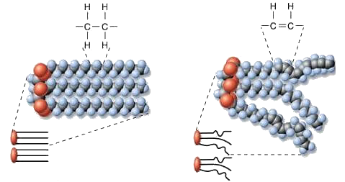  B  А | Ktorá molekula je na izbovej teplote v tekutom stave?
 | Ktorú molekulu tvoria nenasýtené mastné kyseliny?
 | Ktorá molekula je rozpustná vo vode?
 | V zložení ktorej molekuly sa nachádza glyceról?
- Znázornená je chemická reakcia rozkladu jedného sacharidu. Odpovedaj na otázky.
а) Chemická reakcia rozkladu zložitých makromolekúl za účasti molekúl vody sa nazýva___________________ .
b) Ktorý disacharid je rozložený v danej reakcii a ktorý monosacharid vzniká ako výsledok rozkladu? Odpovede napíš do políčok pod zobrazenými štruktúrami sacharidov.

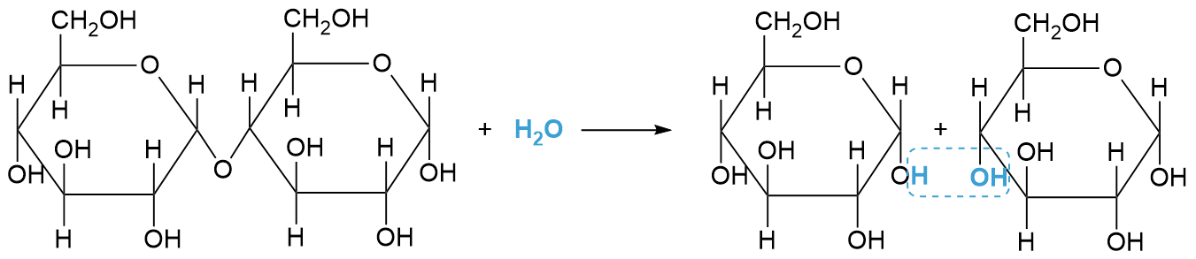

c) V znázornenej chemickej reakcii došlo k štiepeniu_______________ väzby medzi monomérmi. Ak sa týmto spôsobom rozkladajú proteíny, v reakcii sa štiepi ______________ väzba medzi monomérmi.

- Na obrázku je znázornený detail zo stavby bunkovej membrány a bunkovej steny rastlinnej bunky.
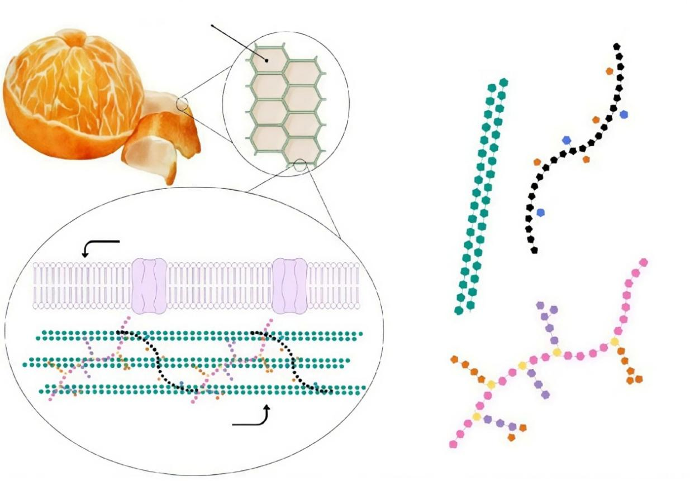
rastlinná bunka
2.
1.
bunková stena
bunková membrána

а) Ktorá skupina štruktúrnych lipidov, ktoré majú polárnu a nepolárnu časť(zobrazená na obrázku) sa zúčastňuje v stavbe bunkovej mambráne rastlinnej bunky? _________________________
Polárna oblasť týchto lipidov je ____________________ , a nepolárna oblasť je__________________.Vďaka takejto stavbe sa tieto makromolekuly nazývajú__________________ a vo vodnom prostredí vytvárajú lipídovú dvojvrstvu.

b) Číslom 1 je označená skupina štruktúrnych homopolysacharidov a číslom 2 dve skupiny štruktúrnych heteropolysacharidov, ktoré sa zúčastňujú v stavbe bunkovej steny rastlinnej bunky. Na čiary vedľa čísla napíš názvy týchto polysacharidov.
1. __________________________ 2. __________________________ a __________________________
- Znázornená je štruktúra jedného deoxyribonukleotidu.
а) Do krúžkov na obrázku napíš symboly chemických prvkov ktoré chýbajú aby štruktúra bola správna.
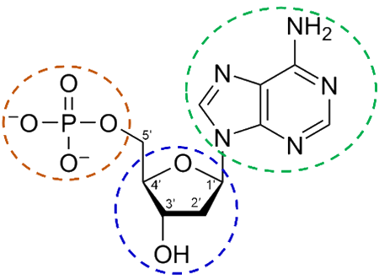 | b) Ak je percentuálne zastúpenie tohto nukleotidu v molekule DNA 21%, aké je percentuálne zastúpenie purínových a aké pyrimidínových báz v molekule DNA.  Zastúpenosť purínových báz = _____ % Zastúpenosť pyrimidínových báz=_____ %  c) Ak dôjde k denaturácii molekuly DNA, dochádza k oddeleniu ____________________________________ DNA v dôsledku rozkladu __________________ väzieb.

